用户课程超市使用帮助
注意：系统支持IE10及以上浏览器、谷歌浏览器、360浏览器（极速模式）、QQ浏览器（极速模式）等主流浏览器。具体操作步骤如下：

1、打开安徽继续教育平台
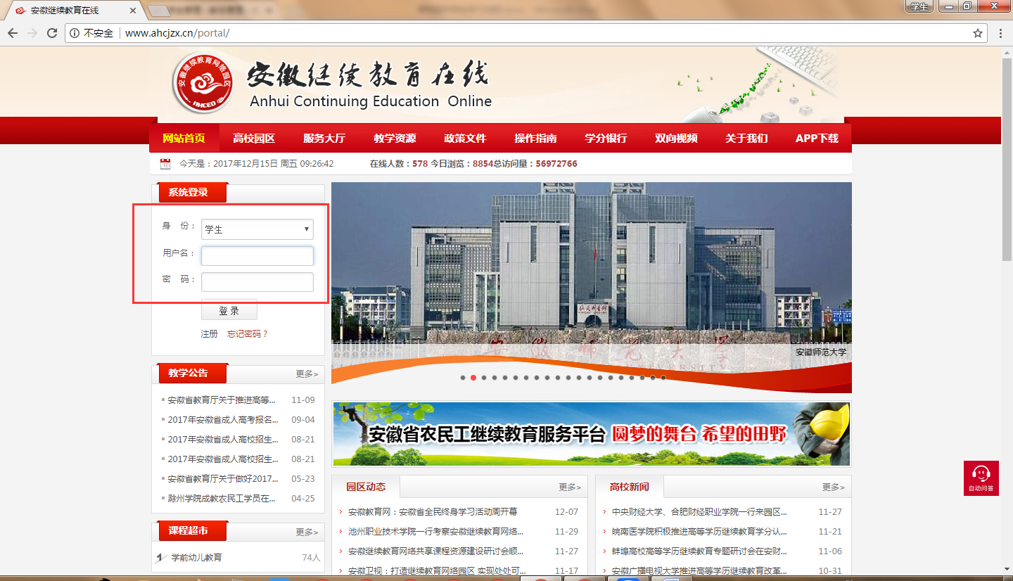

2、输入学生用户名和密码
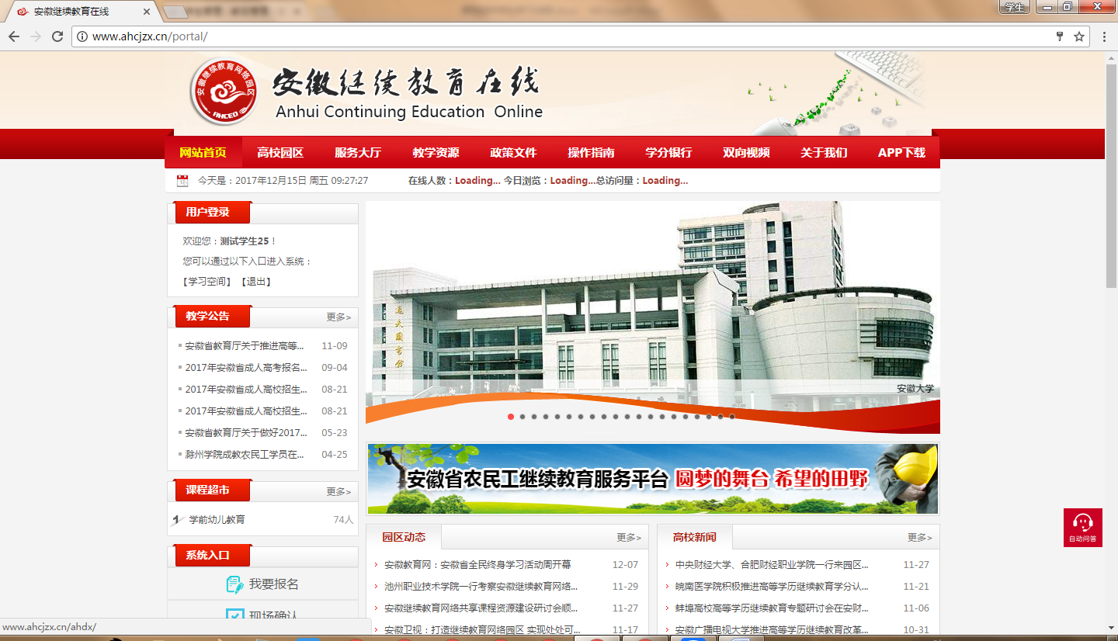

3、点击课程超市更多，进入课程超市课程页
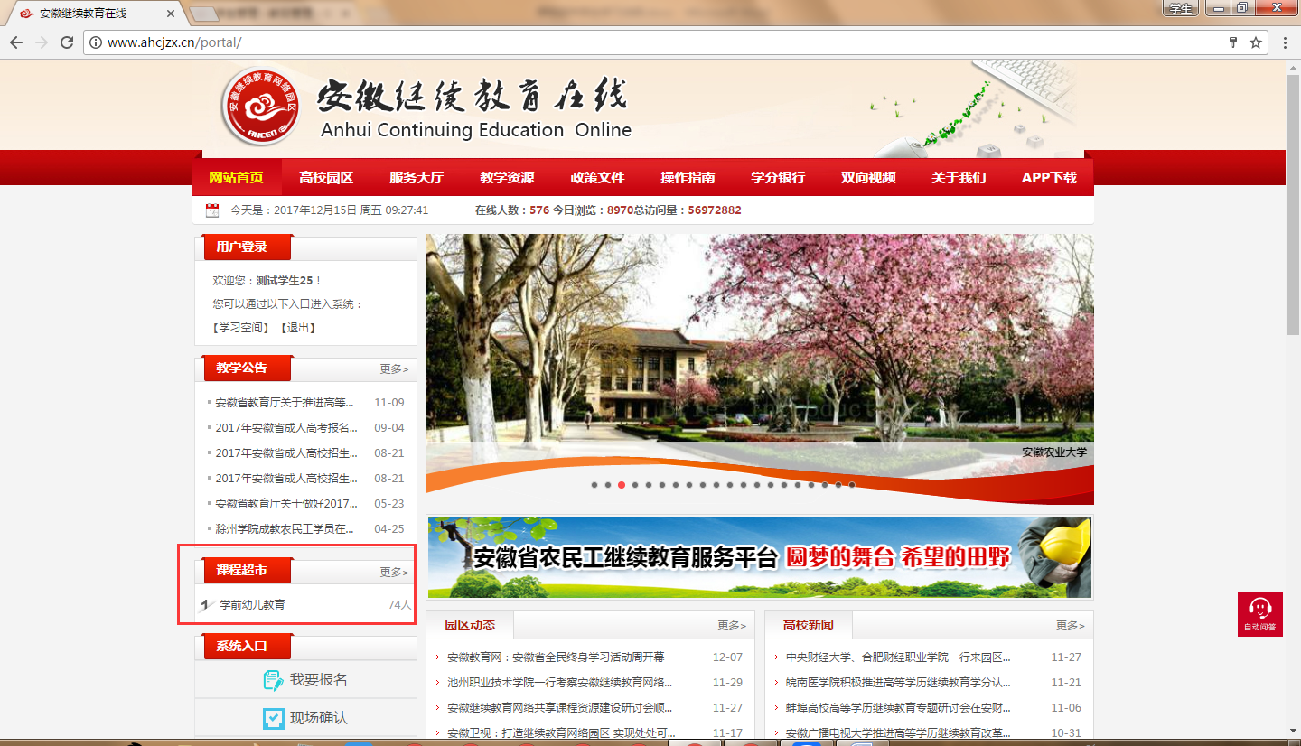

4、进入课程超市页面，选择需要学习的课程
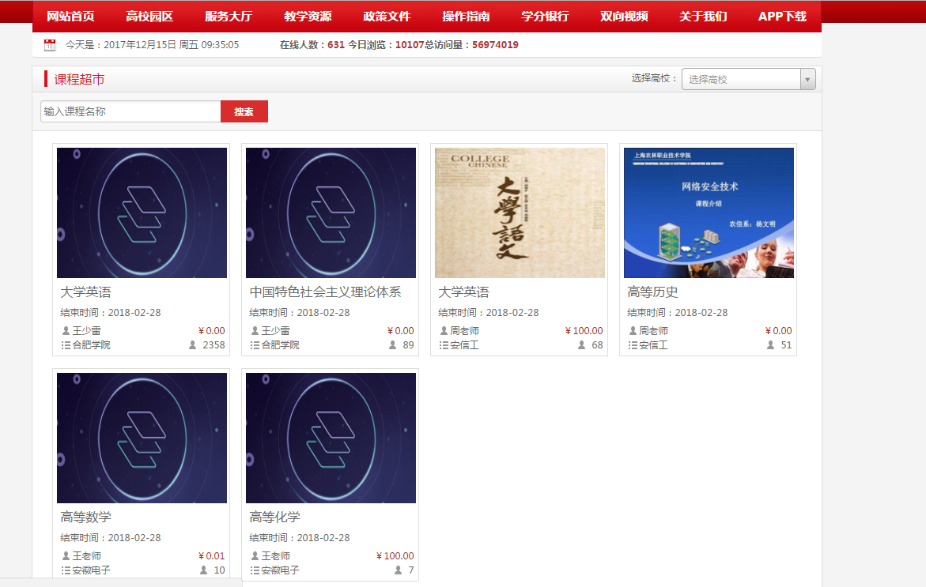

5、选中需要学习的课程，点击进入课程页面

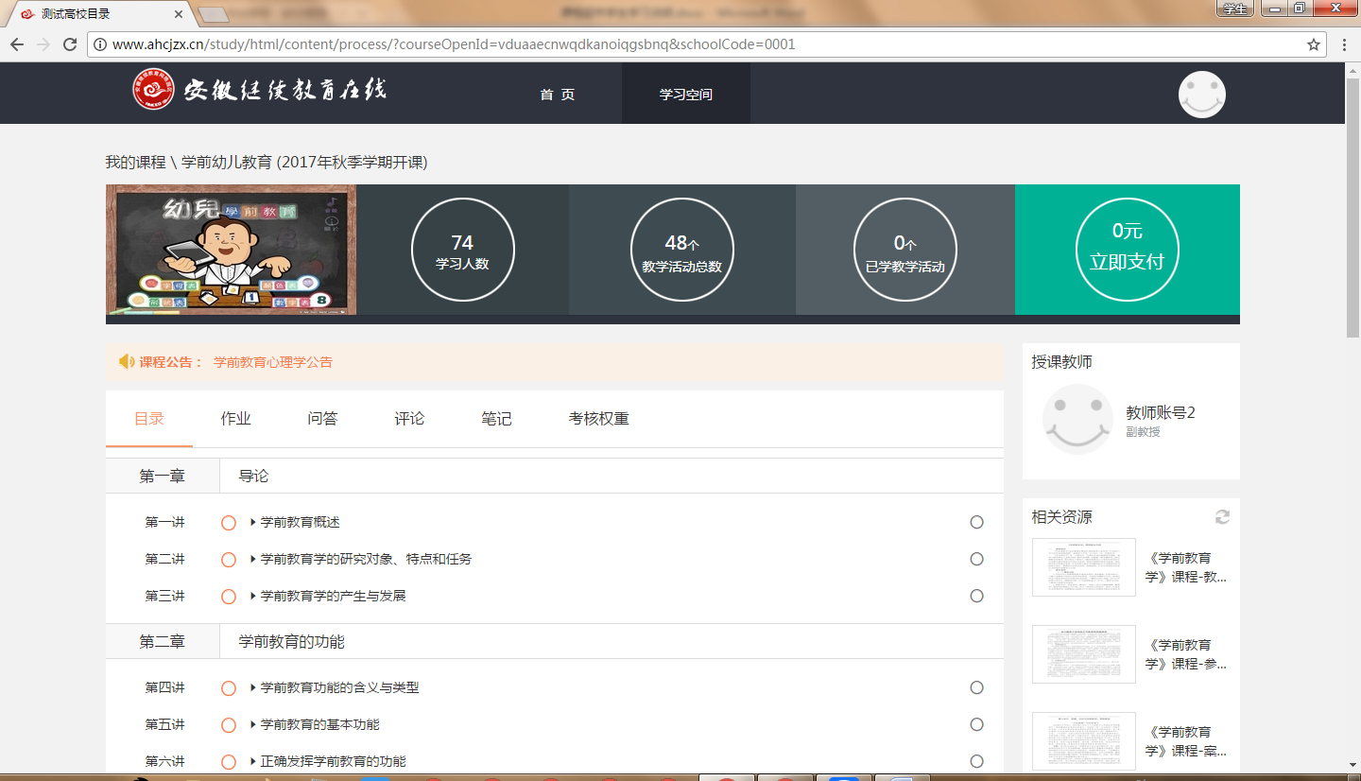

6、进入课程目录页后，点击立即支付
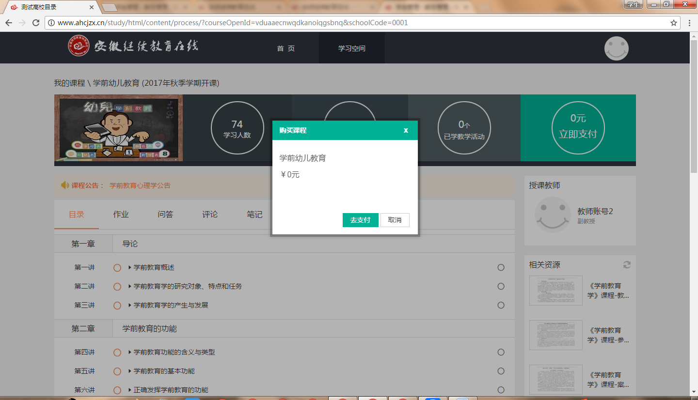

7、如果课程为免费课程，点击去支付，课程则显示为可以学习状态
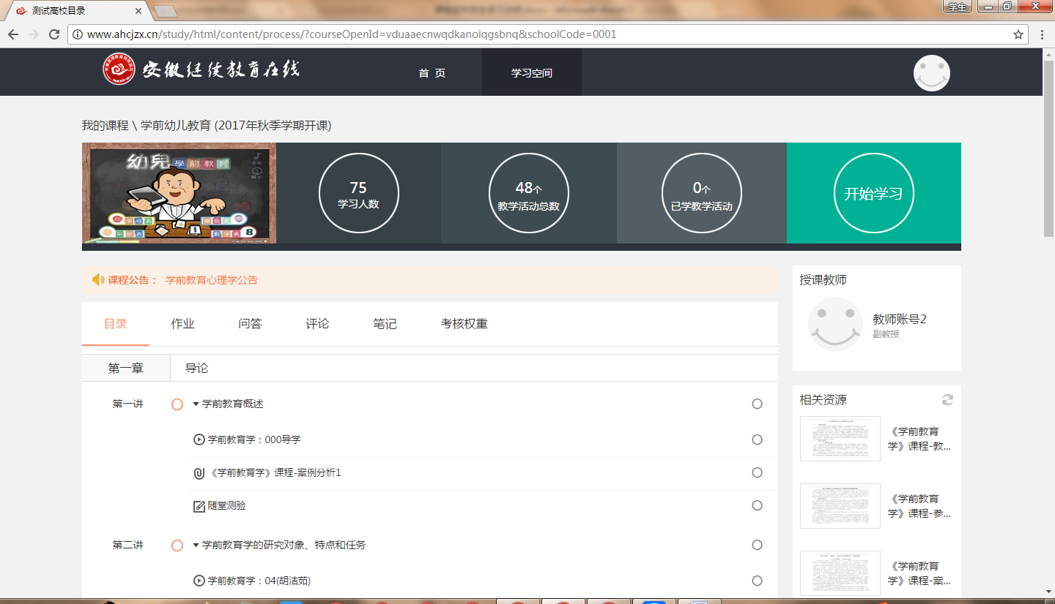

8、如果课程为收费课程，进入课程页面，点击立即支付
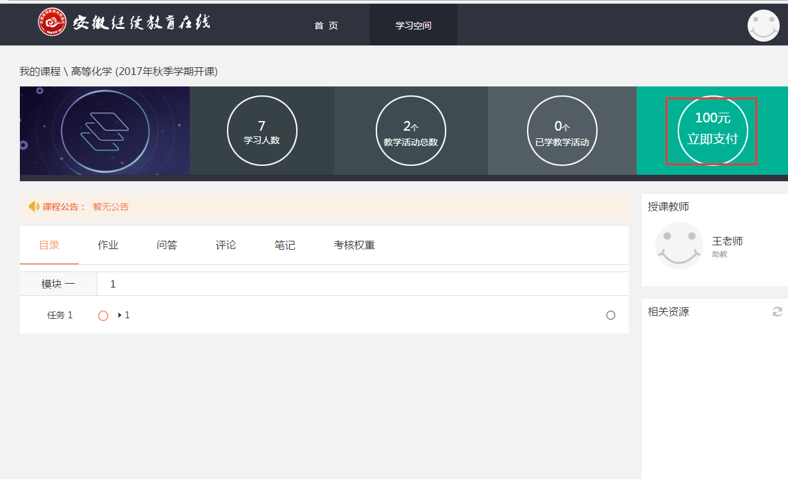
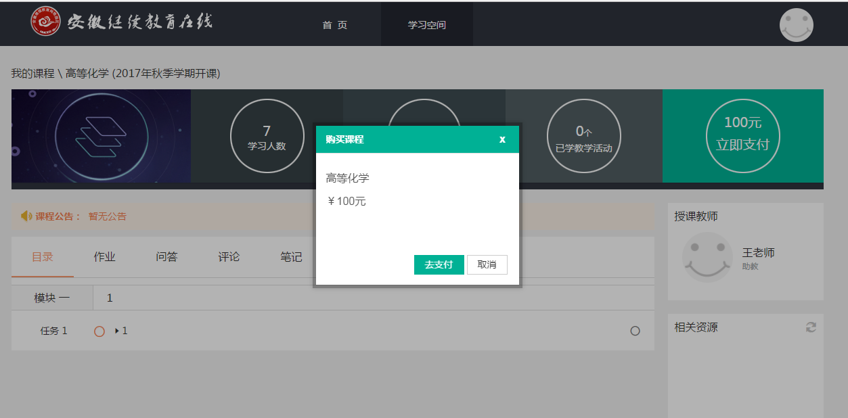

9、点击去支付，采用支付宝进行支付
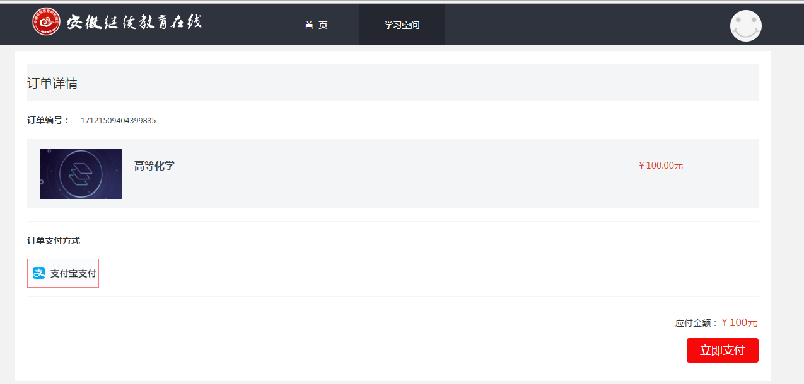

点击立即支付
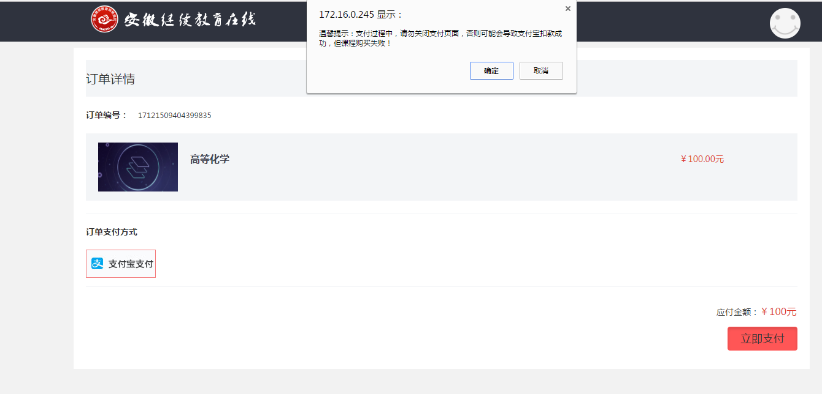
点击确定
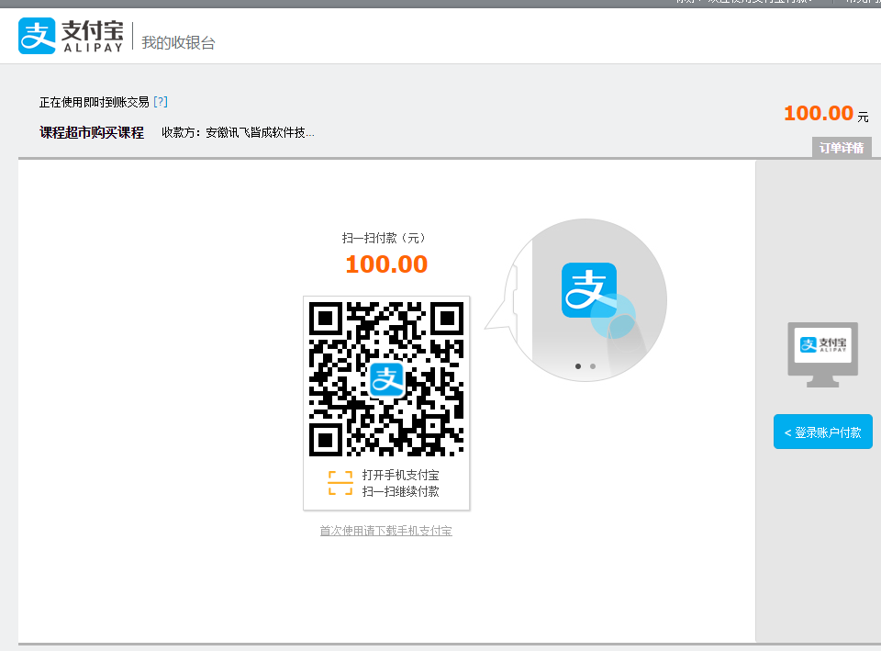

注意：扫描支付或者pc登录支付宝支付，支付过程中切勿关闭支付页面。

